OPIS PRZEDMIOTU ZAMÓWIENIA
Kabura do pistoletu Glock – 54 kpl.

- Nazwa przedmiotu:
Kabura przeznaczona jest do przenoszenia broni krótkiej 9 mm pistolet Glock-17
z oświetleniem taktycznym TLR1 lub TLR2. Kabura ma zabezpieczać przenoszoną broń przed uszkodzeniami mechanicznymi.

- W skład jednego kompletu musi wchodzić:
- Kabura IMI Defense Z1600 do broni krótkiej 9 mm pistolet Glock-17
z oświetleniem taktycznym TLR1 lub TLR2.
- Adapter do kabury molle ZM100.
- Listwa (panel) biodrowy do kabury Z2300.
- Adapter na pas do kabury Z2100.
- Ładownica na dwa magazynki.
- Płetwa do kabury i ładownicy Z2101.
- Klucz do regulacji kabury.

- Parametry wymagane:
- Kabura tłoczona i profilowana musi być wykonana z wytrzymałego polimeru odpornego na zarysowania i działanie warunków atmosferycznych.
- Kabura musi być odkryta i posiadać system blokady broni (zabezpieczenie przed wypadnięciem pistoletu-blokada pistoletu), zwalniany kciukiem oraz osłonę chroniącą przyrządy celownicze.
- Kabura musi posiadać możliwość montażu do kamizelki oraz do uda za pomocą panelu biodrowego doczepianego do kabury.
- Adapter do kabury musi umożliwić montaż do kabury za pomocą śruby na klucz imbusowy lub zastosowanie rozwiązania równoważnego (pod kątem od 0 do 360 stopni) oraz mocowanie kabury na kamizelkach, pasach lub innym oprzyrządowaniu taktycznym.
- Listwa (panel) biodrowy do kabury musi posiadać minimum trzy gniazda montażowe do montażu kabury w celu obniżenia pozycji kabury mocowanej
do pasa biodrowego o szerokości 5 cm.
- Adapter na pas do kabury musi umożliwiać montaż kabury na pasach taktycznych o szerokości minimum 3 do 5 cm. Montaż adaptera i kabury powinien odbyć się za pomocą klucza imbusowego lub zastosowanie rozwiązania równoważnego (pod kątem 0 do 360 stopni).
- Ładownica na dwa magazynki musi zapewnić bezpieczne i komfortowe przenoszenie dwóch magazynków (z możliwością indywidualnego dostosowania siły docisku, poprzez regulację, np. śruby).
- Płetwa do kabury i ładownicy na pas o szerokości 5 cm z możliwością regulacji kąta pochylenia za pomocą klucza imbusowego lub zastosowanie rozwiązania równoważnego (pod kątem od 0 do 360 stopni).
- Kolor czarny lub zielony/khaki – matowy wybrany z palety barw producenta.

- Warunki dodatkowe:
- Przedstawić najkrótszy termin dostawy, preferowany to dwa tygodnie od terminu złożenia zamówienia, jednak nie później niż do 19.12.2024 r.
- Odroczony termin płatności minimum 21 dni od daty odbioru towaru i otrzymania faktury.
- Koszty dostawy do siedziby zamawiającego tj. ul. Jana Ostroroga 35, 01-163 Warszawa ponosi WYKONAWCA.
- Oferowany towar musi być nowy tzn. wyprodukowany w 2024 roku.
- Gwarancja min. 12 miesięcy.
- Zamawiający zastrzega sobie możliwość zwiększenia lub zmniejszenia zamówienia w zależności od przedstawionej oferty na produkty.
- Zamawiający przewiduje możliwość unieważnienia przedmiotowego postępowania, jeżeli środki na sfinansowanie całości lub części zamówienia nie zostaną mu przyznane.
- Zamawiający rozpatruje każde zadanie jako indywidualne. Ofertę można przedstawić również tylko na jedno zadanie.
- Instrukcja użytkowania w języku polskim.
- Do przedstawionej oferty cenowej ma być dołączona karta katalogowa wyrobu producenta/ nr katalogowy/ karta charakterystyki substancji chemicznych.
- Kalkulację cenową przedstawić zgodnie z Formularzem cenowy – zał. nr 3.
- Wypełnić oraz przesłać Oświadczenie WYKONAWCY o braku podstaw wykluczenia zgodnie z załącznikiem.
- Ilości zamawianego asortymentu dla osób praworęcznych 50 kpl. i leworęcznych 4 kpl. ilości zamawianego asortymentu (dopuszcza się złożenie w ilości 54 kpl. tylko dla osób praworęcznych). Proszę o przedstawienie dodatkowej oferty na załączniku nr 3.
- Istnieje możliwość zwiększenia ilości zamówienia kabur: dla osób praworęcznych 150 kpl. i leworęcznych 25 kpl. ilości zamawianego asortymentu (dopuszcza się złożenie w ilości 175 kpl. tylko dla osób praworęcznych).W związku z powyższym proszę o przedstawienie dodatkowej oferty na załączniku nr 3 a.

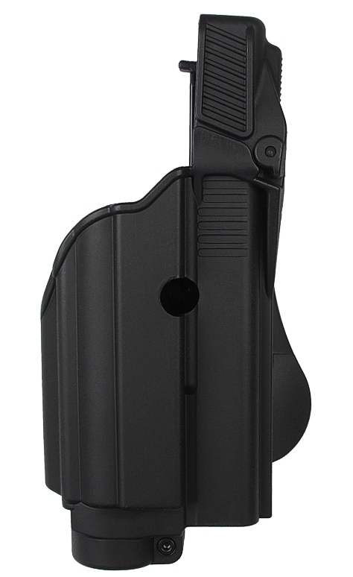

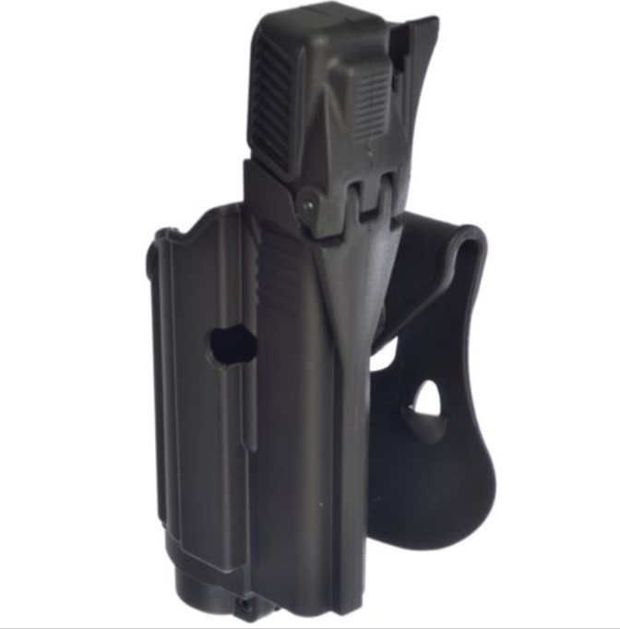

Rys. 1 do zadania 1. Przykładowy rysunek kabury do broni krótkiej 9 mm pistolet Glock-17 z oświetleniem taktycznym TLR1 lub TLR2.

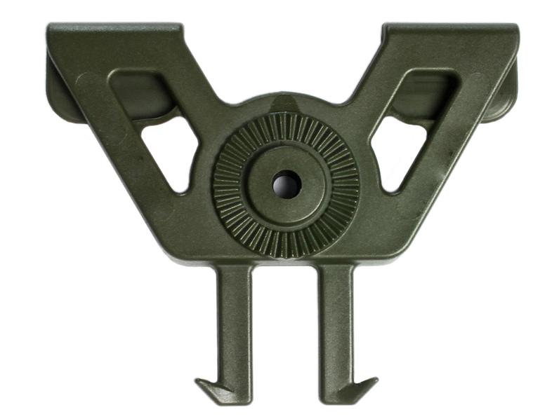

Rys. 2 do zadania 1. Przykładowy rysunek adaptera do kabury.

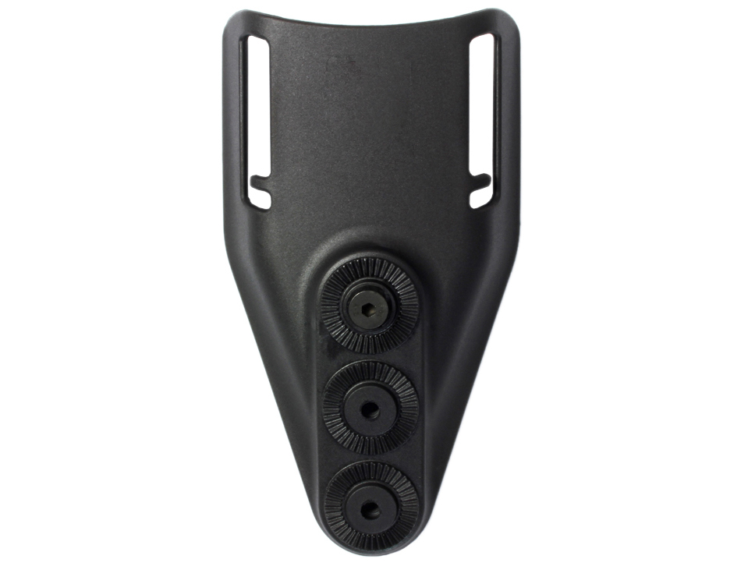

Rys. 3 do zadania 1. Przykładowy rysunek panelu biodrowego do kabury.

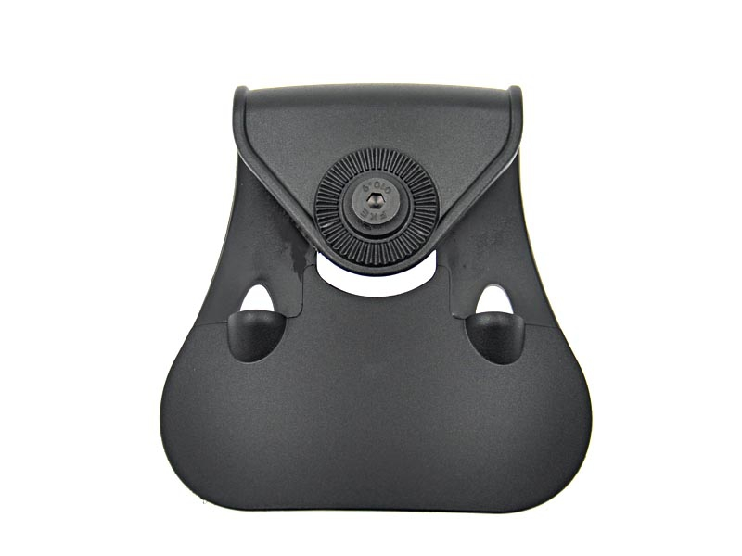

Rys. 4 do zadania 1. Przykładowy rysunek płetwy do kabury.

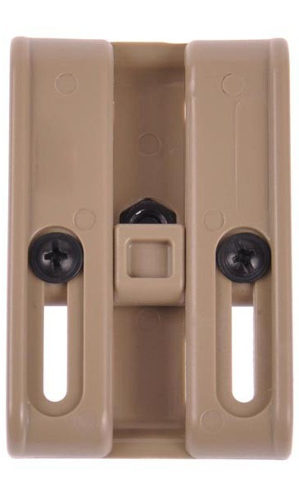
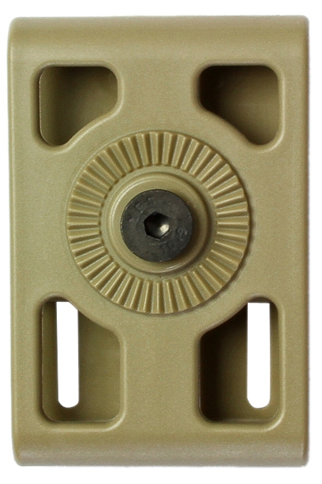

Rys. 5 do zadania 1. Przykładowy rysunek adaptera na pas do kabury.

